CHƯƠNG 11 PERSISTENCE LAYER
- Tổng quan
Đến một lúc nào đó, ứng dụng cần lưu dữ liệu đến bộ nhớ phụ. Một số phương pháp có sẵn, bao gồm lưu xuống tập tin, lưu trong cơ sở dữ liệu quan hệ, tài liệu xml,.v.v. Trong số này, lưu dữ liệu vào cơ sở dữ liệu quan hệ thì đáng tin cậy và phổ biến nhất. Trong trường hợp này, những công cụ ánh xạ các đối tượng quan hệ trong cơ sở dữ liệu có sẵn để giúp người lập trình java quản lý các đối tượng.
Khi không sử dụng những công cụ này, thì chúng ta có những cách khác để làm bằng tay. Những cách đó là sử dụng mẫu Data Access Object (DAO), Java Data Objects (JDO), thư viện mã nguồn mở như Hibernate, .v.v. Trong số này, DAO dể tìm hiểu nhất và có thể sử dụng được trong hầu hết các ứng dụng. Trong chương này chúng ta sẽ tìm hiểu cách thức cài đặt mẫu thiết kế này.

- Data Access Object Pattern
Với mẫu thiết kế này, với mỗi đối tượng cần thao tác chúng ta sẽ viết một lớp tương ứng. Chẳng hạn, ứng dụng của chúng ta cần phải thao tác với ba kiểu đối tượng Product, Customer, và Order thì chúng ta cần phải viết ba lớp DAO, mỗi lớp sẽ quản lý một kiểu đối tượng. Do đó, chúng ta phải có những lớp sau: ProductDAO, CustomerDAO, OrderDAO. Hậu tố DAO cho biết rằng đây là một lớp DAO. Đây là một chuẩn mà chúng ta phải thực hiện trừ phi có một lý do mà không thể thực hiện được.
Một lớp DAO đơn giản thì cần có khả năng thêm, xóa, sửa, hay duyệt những đối tượng, và tìm kiếm trên những đối tượng đó. Chẳng hạn, lớp ProductDAO có những phương thức hỗ trợ sau:

void addProduct(Product product)
void updateProduct(Product product)
void deleteProduct(int productId)
Product getProduct(int productId)
List<Product> findProducts(SearchCriteria searchCriteria)

Có rất nhiều biến thể khác nhau khi cài đặt mẫu thiết kế này. Tuy nhiên, chúng ta sẽ tìm hiểu ba biến thể phổ biến nhất: từ đơn giản đến phức tạp.

The Simplest Implementation of the DAO Pattern
Với cách cài đặt này, phía client sẽ tạo một thể hiện của lớp DAO một cách trực tiếp và gọi những phương thức của nó.

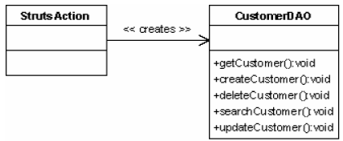

Khi một đối tượng Struts action cần truy cập thông tin của Product, nó tạo một thể hiện của lớp ProductDAO và gọi những phương thức của lớp này.

The DAO Pattern with A DAO Interface
Một ứng dụng Struts đơn gian thì cũng có hơn một lớp DAO. Những thể hiện của các lớp DAO cần có một khuôn mẫu chung khi lấy đối tượng kết nối đến DataSource. Do đó, để thuận tiện ta có một giao diện DAO cung cấp phương thức getConnection và một lớp DAOBase cung cấp những phương thức cài đặt. Tất cả những lớp DAO kế thừa DAOBase.
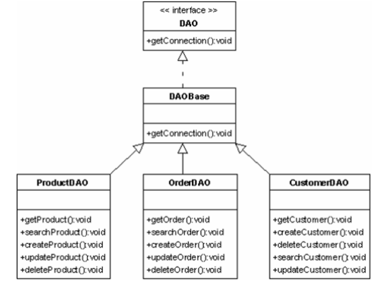

The DAO Pattern with the Abstract Factory Pattern
Mỗi phương thức trong các lớp DAO truy xuất đến cơ sở dữ liệu sử dụng những câu truy vấn SQL. Nếu không may, những câu truy vấn này thay đổi phụ thuộc vào kiểu cơ sở dữ liệu. Chẳng hạn, để thêm một record vào bảng, cơ sở dữ liệu Oracle hổ trợ phát sinh số thứ tự khi tạo ra một record mới. Do đó, trong Oracle, chúng ta cần phải thực hiện hai thao tác khi thêm một record mới: phát sinh số thứ tự và thêm record. Đối với MySql, ngược lại, nó hổ trợ phát sinh số tự động khi một record mới được thêm vào. Trong trường hợp này, phương thức insert sẽ lệ thuộc vào cơ sở dữ liệu mà chúng ta sẽ thao tác. Để cho phép ứng dụng có thể hỗ trợ nhiều loại cơ sở dữ liệu, chúng ta sửa lại mẫu DAO thành mẫu Abstract Factory. Hình sau trình bày một giao diện CustomerDAO, hổ trợ hai loại cơ sở dữ liệu Oracle và MySql.

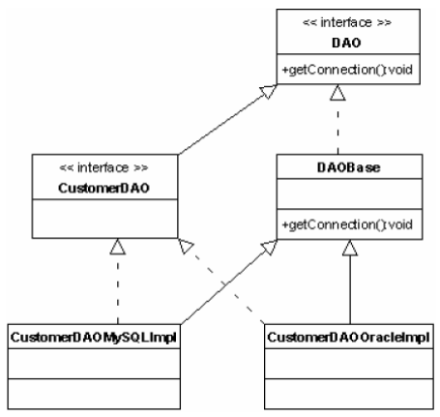

- Cài đặt mẫu DAO

- Hibernate
Ngày nay, Hibernate đã trở nên phổ biến và được add-on cho Java EE và những ứng dụng khác. Nó là một framework hổ trợ rất tốt, làm việc với hiệu năng cao.
Sử dụng Hibernate chúng ta không cần phải cài đặt persistence layer. Thay vào đó chúng ta sẽ phải tạo cơ sở dữ liệu, quan hệ giữa các bảng và xác định cách thức để các đối tượng hoạt động. Hibernate hổ trợ gần như hầu hết những cơ sở dữ liệu hiện nay, và nó cung cấp một ngôn ngữ truy vấn HQL
- Tổng kết
Trong hầu hết các ứng dụng chúng ta cần có một persistence layer để thao tác với các đối tượng. Persistence layer che giấu đi sự phức tạp trong việc truy cập cơ sở dữ liệu từ phía khách, đặc biệt là từ những đối tượng action.
Qua chương này chúng ta đã biết được cách cài đặt giao diện DAO. Có rất nhiều biến thể cho giao diện này tùy vào đặc điểm của ứng dụng mà ta sẽ có sự lựa chọn tương ứng.

